**Звіт**

До лабораторної роботи №4

З об’єктно-орієнтованого програмування

Студента ІПЗ-11/2

Майбороди Ігоря

Варіант 5

1. **Мета роботи:**

1. Навчитися повторному використанню коду через спадкування класів

2. Навчитися створювати конструктори базових та похідних класів

3. Побудувати ієрархію класів відповідно до варіанту

4. Навчитися розробляти оголошення та реалізацію інтерфейсів, використовувати стандартні інтерфейси.

5. Навчитися працювати з абстрактними класами

1. **Умова задачі**

1. Створити консольний застосунок мовою C# для роботи з ієрархією класів, що включає базовий клас Підприємство та похідні класи Страхова_Компанія, Нафтогазова_Компанія, Завод. Задати закриті загальні поля у базовому класі (назва, місцезнаходження, сфера діяльності: торгівля, виробництво, переробна галузь, рейтинг успішності підприємства тощо) і закриті специфічні поля в похідних класах (вид продукції, обсяг виробництва, прибуток, кількість співробітників), реалізувати такі відкриті методи класів:

2. Конструктор базового класу (без параметрів або з параметрами) для ініціалізації полів класу Підприємство.

3. Конструктори похідних класів (з параметрами)для ініціалізації полів похідних класів.

4. Методи –аксесори (властивості) для доступу до закритих полів класів.

5. Методи виведення значень полів класів на консоль.

6. Методи, що розраховують прибуток підприємства як відсоток (задати з клавіатури) від вартості продукції, та кількість працівників (кількість працівників = фонд зарплати/середня зарплата одного працівника). Фонд зарплати згенерувати в заданому діапазоні. Середню зарплату задати з консолі.

7. Розробити другу версію консольного застосунку, що реалізує ієрархію класів у вигляді інтерфейсу, від якого успадковується похідний клас Підприємство, від якого успадковуються класи Страхова_Компанія, Нафтогазова_Компанія, Завод. Продемонструвати доступ до методів, що реалізовані в похідних класах через посилання на інтерфейс.

8. Розробити третю версію консольного застосунку, що реалізує ієрархію класів у вигляді абстрактного базового класу Підприємство, від якого успадковуються класи Страхова_Компанія, Нафтогазова_Компанія, Завод. Протестувати відмінності застосування інтерфейсів і абстрактних класів.

9. Розробити нову версію консольного застосунку, в якій створити масив об'єктів класу Підприємство. В класі реалізувати:

* інтерфейс IComparable для порівняння підприємств за кількістю співробітників в методі CompareTo();
* інтерфейс IComparer для порівняння підприємств за кількістю співробітників і за рейтингом успішності;
* інтерфейс IEnumerable для виведення на консоль списку підприємств, впорядкований за їх рейтингом.

1. **Аналіз задачі**

Для виконання лабораторної роботи було створено 3 окремих проекти.

У першому проекті було виконано завдання з 1 по 7 включно, створено 4 класи у вигляді окремих файлів: базовий клас **Enterprise**, та похідні від нього класи **Factory**, **InsuranceCompany** та **OilGasCompany**. У кожному з них реалізовані властивості з аксесорами для доступу до закритих полів, конструктори та відкриті методи. Також в цьому проекті створений інтерфейс **IEnterprise**, реалізує його клас Enterprise. У інтерфейсі були оголошені методи, а саме посилання на них. Власне ці методи є **virtual**, тобто мають реалізацію в базовому класі та в похідних одночасно. Це дало змогу отримати доступ до методів похідних класів через посилання на інтерфейс.

У другому проекті було виконано завдання 8, тобто реалізація абстрактного базового класу **EnterpriseAb**, загалом практично не відрізняється за структурою з конкретним базовим класом, але не можна створити об’єкт абстрактного класу.

У третьому проекті було виконано останнє завдання: використання стандартних інтерфейсів .Net. Для цього було створено клас **Enterprise**, який реалізував інтерфейси **IComparable**, **IComparer**, **IEnumerable**. У цьому класі я реалізував також базові методи цих інтерфейсів та використав для порівняння значень полів класу.

1. **Діаграма класів**

Проект 1 (завдання 1-7)

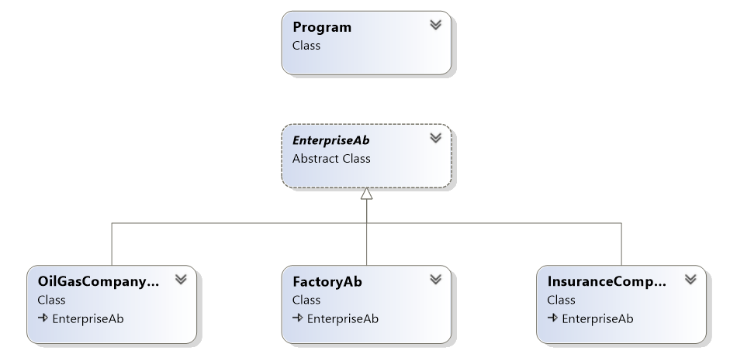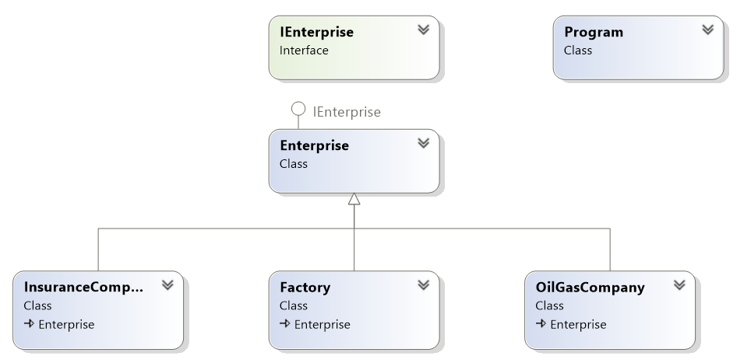Проект 2 (завдання 8)

Проект 3 (завдання 9)

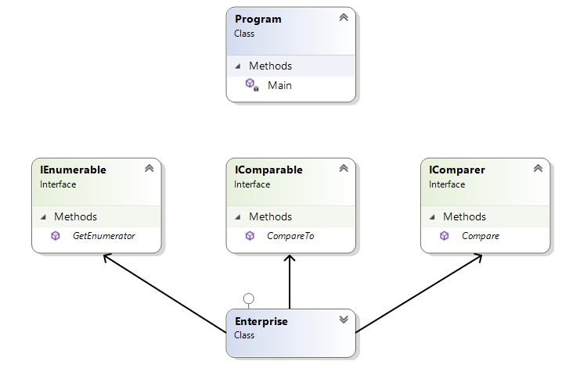

1. **Текст програми**

Текст програми можна знайти на моїй сторінці GitHub (там буде і звіт):

[Maiboroda_Igor](https://github.com/Virtuoso279/Maiboroda_Igor.git)

(посилання: https://github.com/Virtuoso279/Maiboroda_Igor.git)

1. **Результати виконання роботи**

Завдання 1-5 ↓

|  |  |
| --- | --- |
|  |  |

Завдання 6-7 ↓

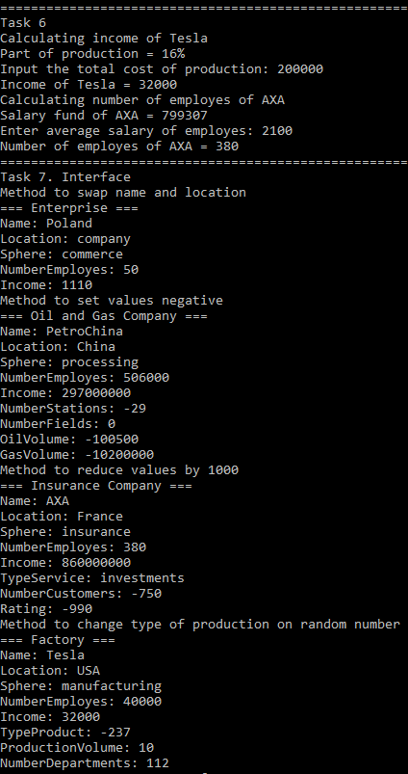

Завдання 8 ↓

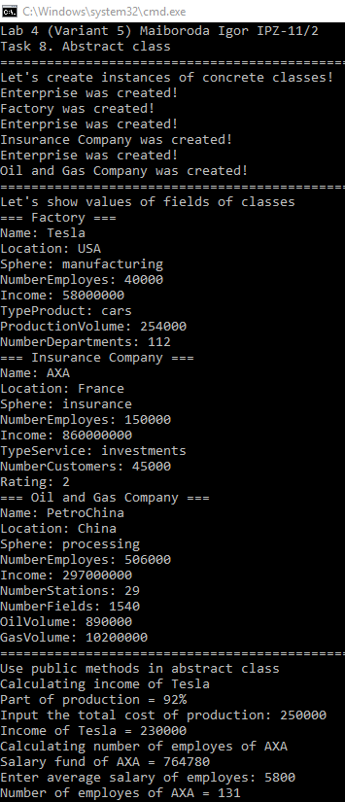

Завдання 9 ↓

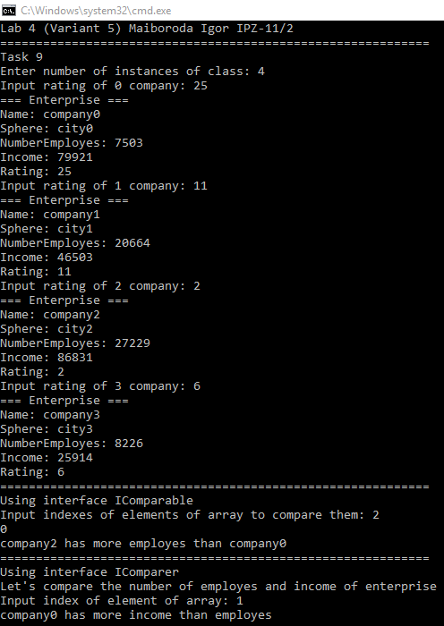

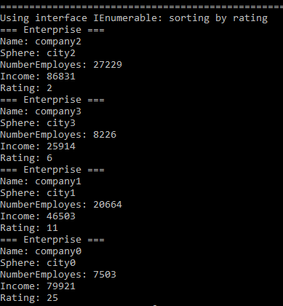

1. **Аналіз достовірності результатів**

Щоб провести аналіз більшості завдань достатньо мати скріншот консолі і порівняти результати, тобто завдання вище.

Можна перевірити правильність розрахунків завдання №6 лабораторної роботи. Спочатку ми розраховуємо дохід компанії Tesla, де частина продукції = 16%, загальна вартість продукції = 200000, дохід = 16% від 200000 = 32000. Нижче розрахунок на калькуляторі:

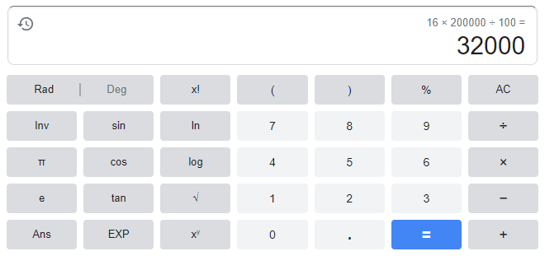

Тепер рахуємо кількість працівників компанії AXA: фонд заробітних плат загальний = 799307, середня зарплата одного працівника = 2100, кількість працівників = 799307 / 2100 = 380

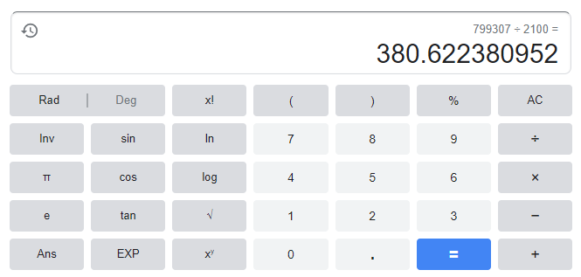

1. **Висновок:**

У ході роботи було створено декілька проектів. Опанована робота з абстрактними класами та інтерфейсами, базовими та похідними класами.

Можна сказати, що основна відмінність абстрактного класу від звичайного це неможливість створення об’єкту абстрактного класу, а головна відмінність між інтерфейсом та абстрактним класом це те, що в інтерфейсі ми оголошуємо посилання на метод чи властивість, які власне реалізуються в класах, котрі реалізують весь інтерфейс.

Щодо покращення коду, то можна було скоротити кількість рядків коду, там можливо покращити виведення на консоль значень, щоб було зручніше для перегляду. Також реалізація методу GetNumber (базовий метод інтерфейсу IEnumerable) мала бути не власноруч, а за замовчуванням.